Către,
PRIMĂRIA SECTORULUI … BUCUREŞTI ȘI ADP S….
În atenţia: D-l Primar ….. şi ADP Sector …..

Subsemnata/Subsemnatul …, domiciliat(ă) în Bucureşti sector …, formulez prezenta:

SESIZARE

Aduc în atenția dvs problema abundenței țânțarilor din parcul ….din Sectorul …. Nu am observant niciun anunț legat de acțiuni de stropire cu substanțe anti-țânțari și anti-căpușe din primavară până în prezent.

Vă atașez și o poză cu ciupiturile suferite de copilul meu în vârstă de 2 ani în parc (poza este făcută chiar ieri, 25 Iulie). Deși era protejat cu substanțe anti-insecte pentru copii, cât timp ne-am plimbat în cărucior a fost ciupit. Menționez că are 6 astfel de ciupituri inflamate pe mâini și picioare, după doar 2 ore de stat în parc.

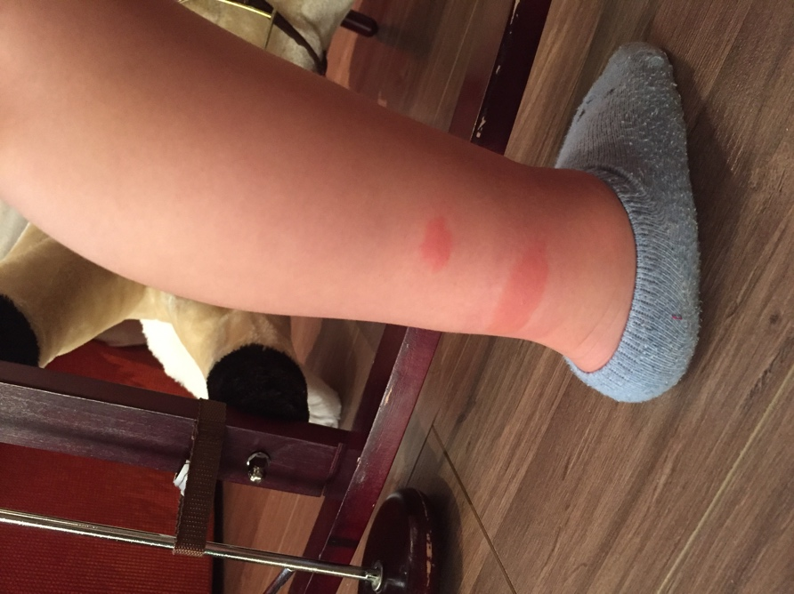
Situația este una critică, sunt foarte mulți țânțari agresivi ce pun în pericol sănătatea copiilor.

Soluție dorită: stabilirea unui program bilunar de stropire a Parcului …… pe timpul nopții, când nu este nimeni în parc.

Atașez de asemenea o cerere de informații de interes public pentru a afla programul exact al stropirilor din Parcul …., Sector …., Bucureşti.

Cu respect,
…….(nume şi prenume)….

Adresa de corespondenţă:
…. ………

Email:
………

Data:
………

